Московский государственный технический университет им. Н.Э. Баумана

Факультет «Информатика и системы управления»

Кафедра «Системы обработки информации и управления»

*Дисциплина «Технологии машинного обучения»*

**Отчёт**

по лабораторной работе №3

«Обработка пропусков в данных, кодирование категориальных признаков, масштабирование данных»

*Вариант 6*

Студент:

Рудченко Е.А.

Группа ИУ5-62Б

Преподаватель:

Гапанюк Ю.Е.

Москва, 2020 г.

**Цель лабораторной работы:**

Изучение способов предварительной обработки данных для дальнейшего формирования моделей.

**Задание:**

* Выбрать набор данных (датасет), содержащий категориальные признаки и пропуски в данных. Для выполнения следующих пунктов можно использовать несколько различных наборов данных (один для обработки пропусков, другой для категориальных признаков и т.д.)
* Для выбранного датасета (датасетов) на основе материалов лекции решить следующие задачи:
* обработку пропусков в данных;
* кодирование категориальных признаков;
* масштабирование данных.

**Выполнение работы:**

Выбранный датасет: <https://www.kaggle.com/benroshan/factors-affecting-campus-placement>

1. **Загрузка и первичный анализ данных**

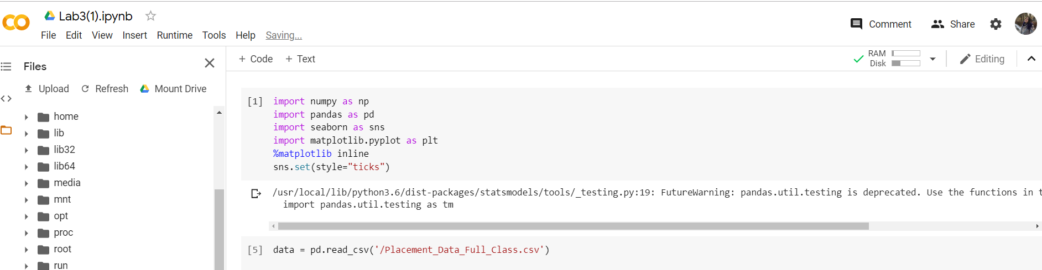

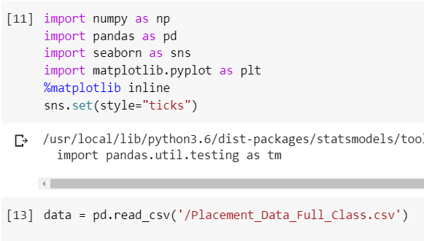

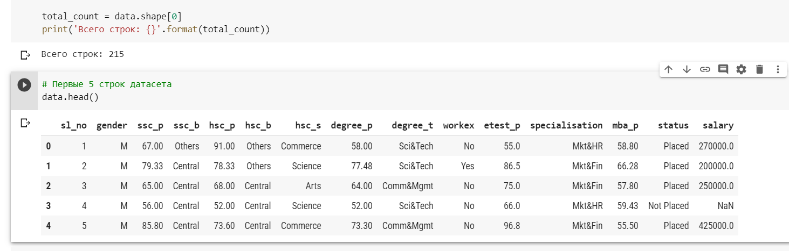

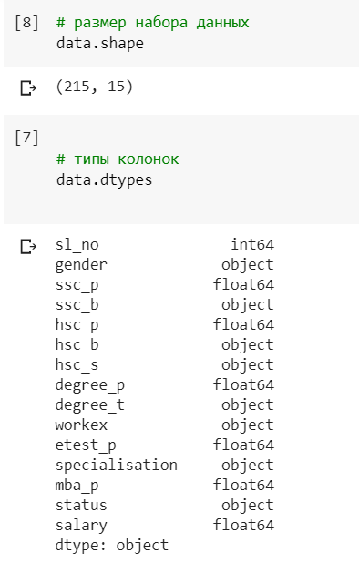 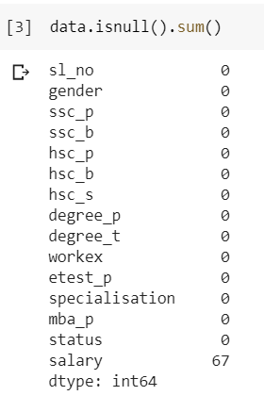

1. **Обработка пропусков в данных**
   1. Простые стратегии - удаление или заполнение нулями

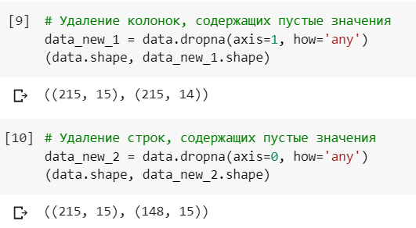

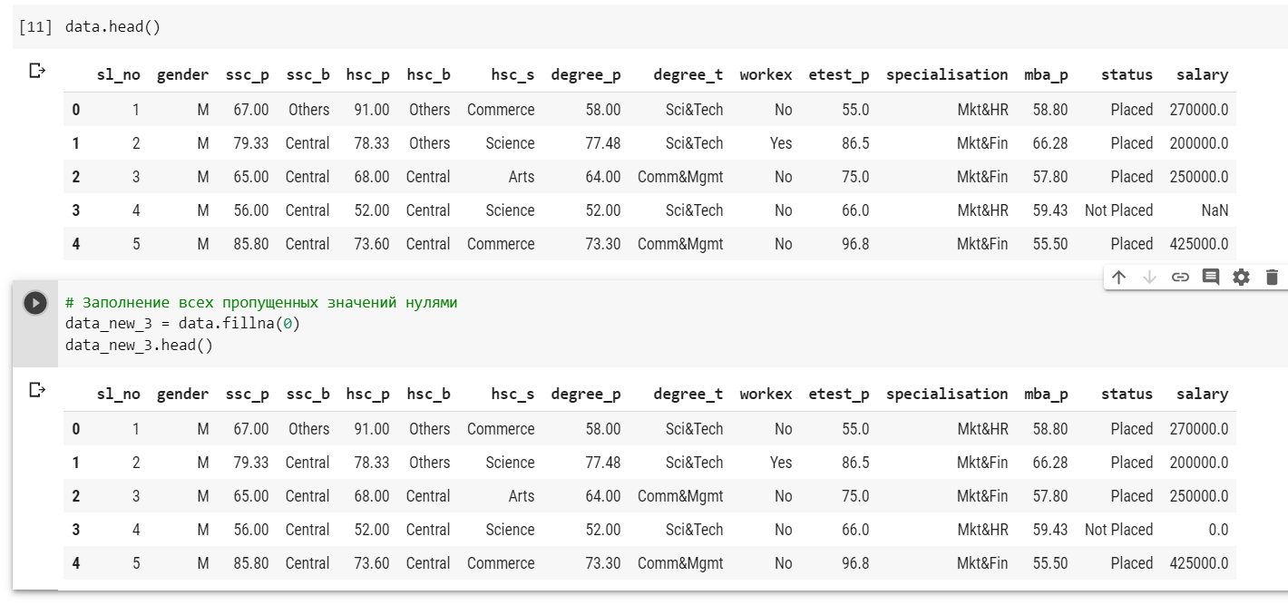

* 1. "Внедрение значений" - импьютация (imputation)

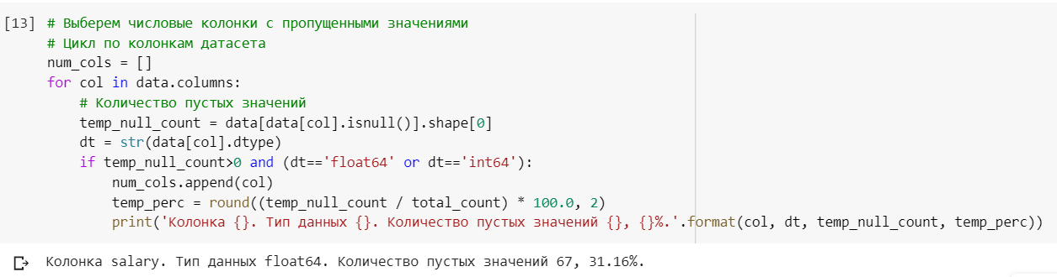

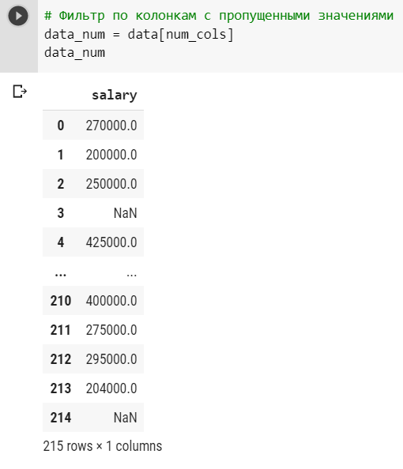

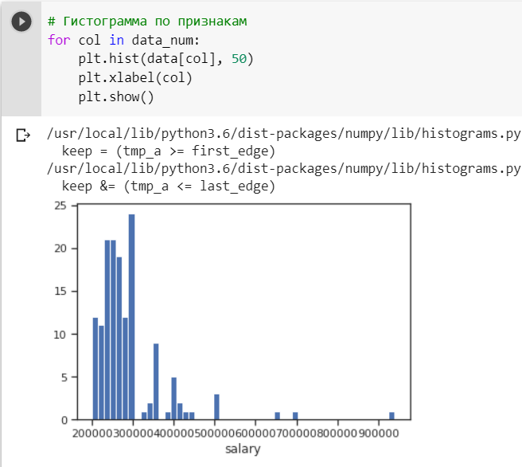

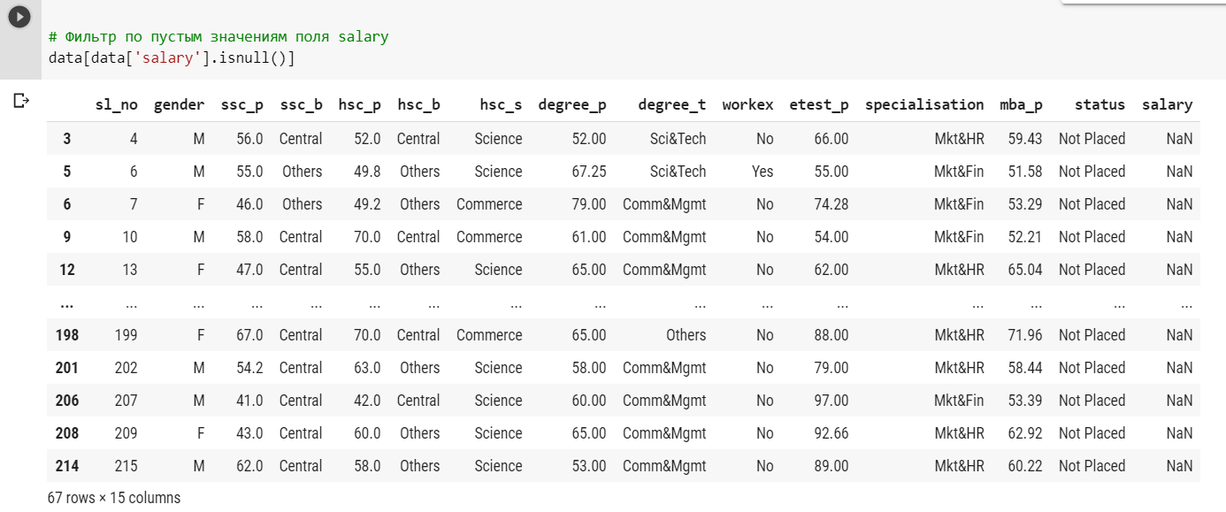

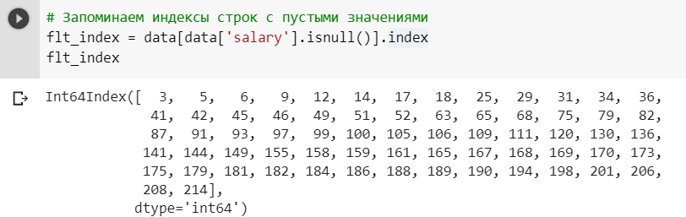

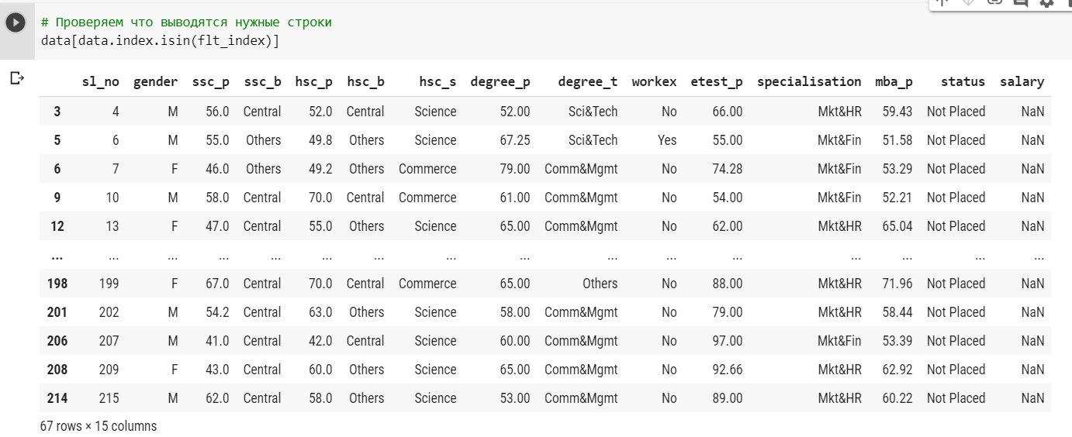

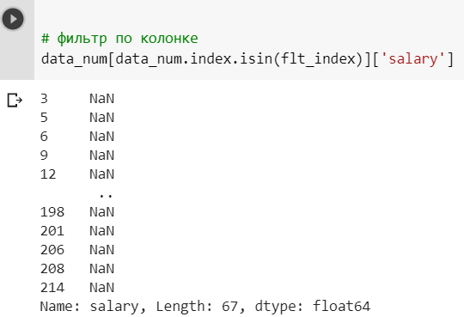

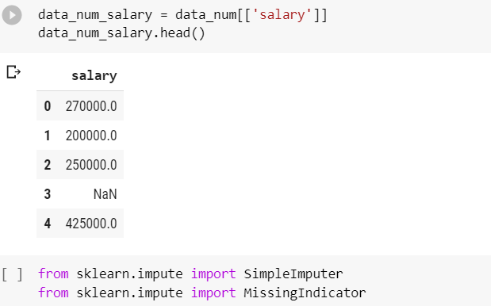

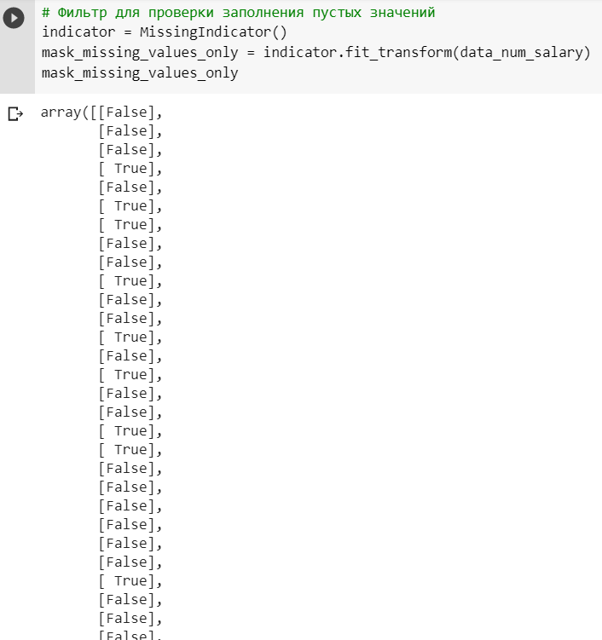

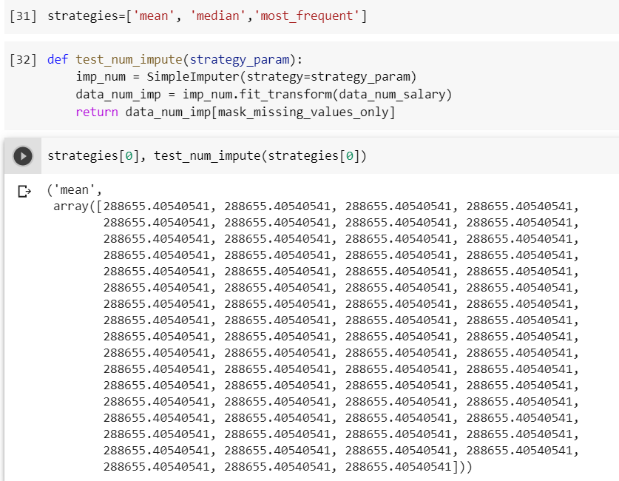

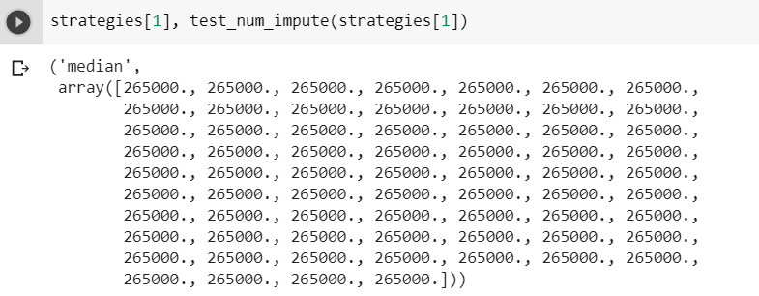

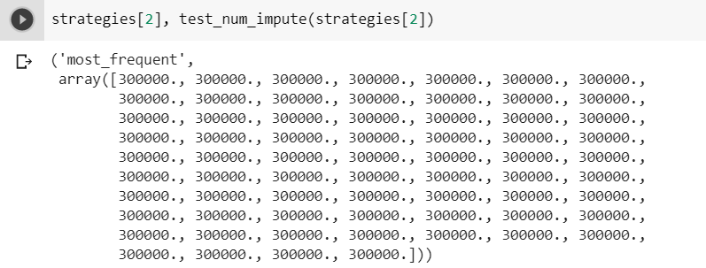

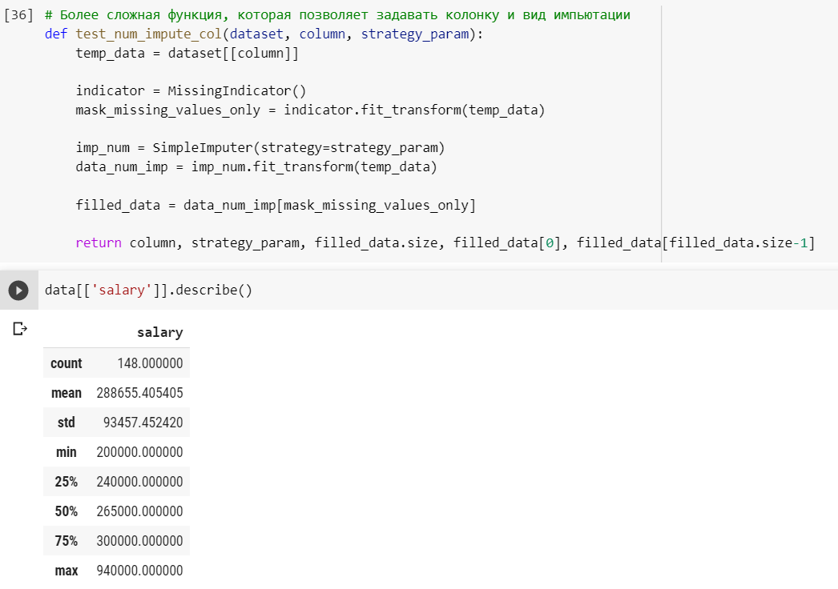

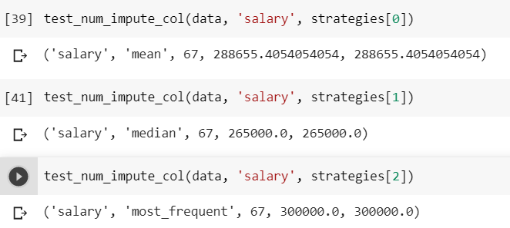

1. **Преобразование категориальных признаков в числовые**

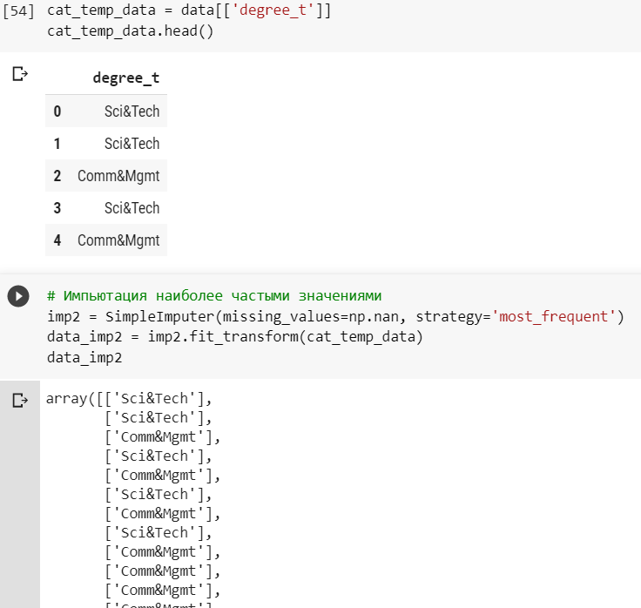

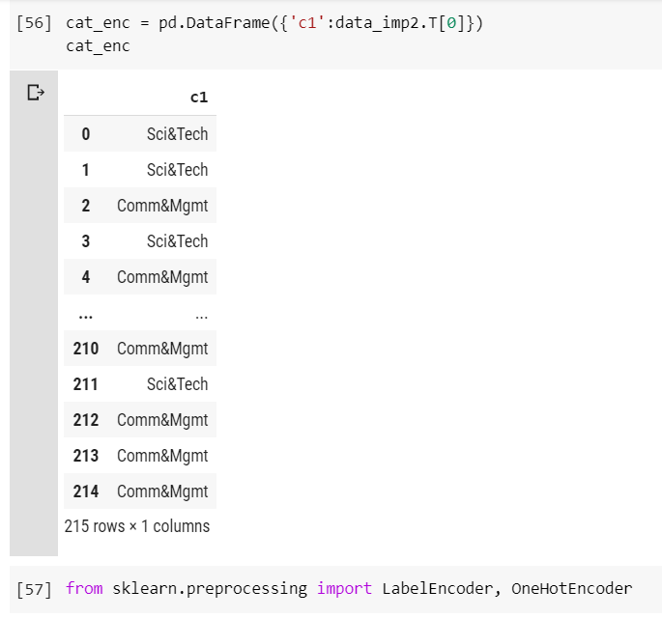

* 1. Кодирование категорий целочисленными значениями - label encoding

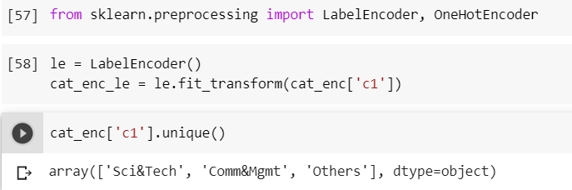

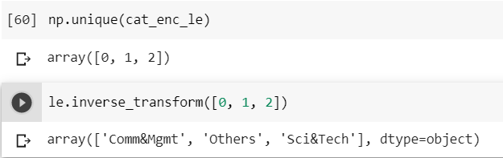

* 1. Кодирование категорий наборами бинарных значений - one-hot encoding

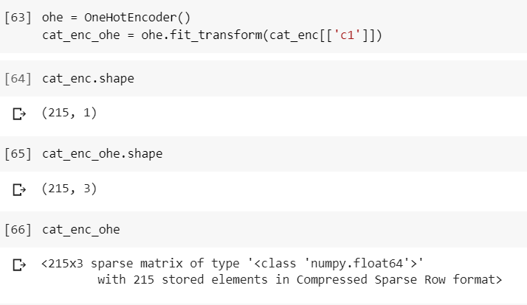

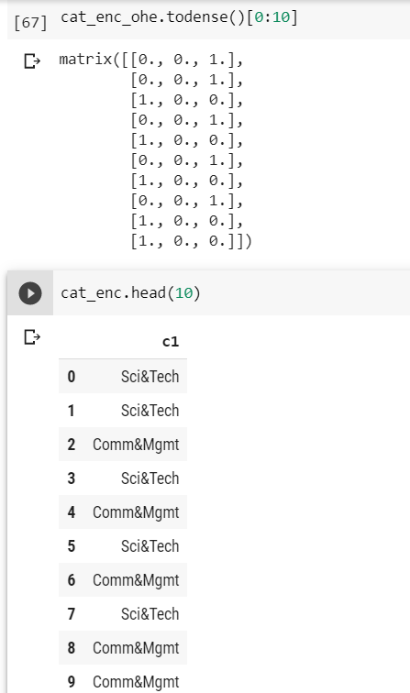

* 1. Pandas get_dummies - быстрый вариант one-hot кодирования

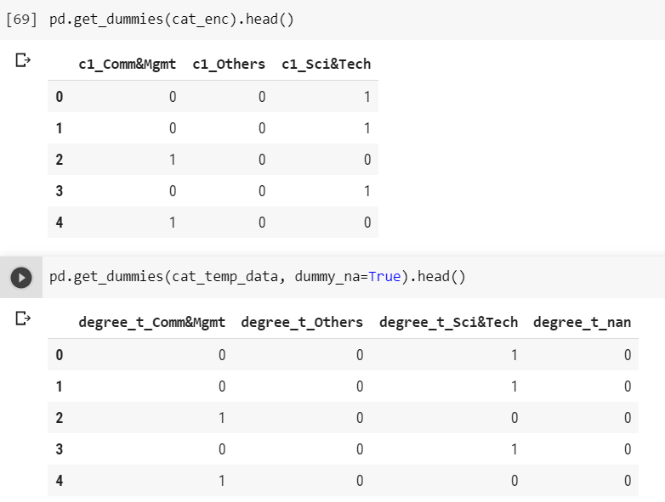

1. **Масштабирование данных**



* 1. MinMax масштабирование

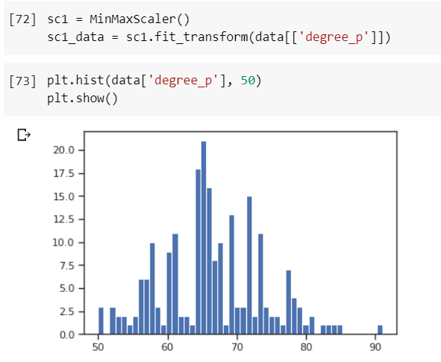

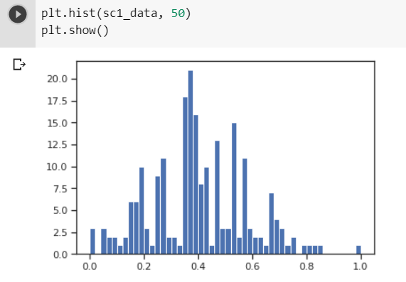

* 1. Масштабирование данных на основе Z-оценки – StandardScaler

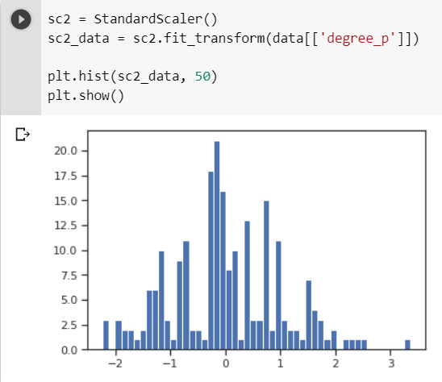

* 1. Нормализация данных

